قرار تشكيل لجنة التصحيح والمراجعة
إن مدير المدرسة، وبناء على الصلاحيات الممنوحة له، وبناء على ما تقتضيه المصلحة العامة.
يقرر تشكيل لجنة التصحيح والمراجعة على النحو التالي:
م | الاسم | العمل | الصفة | المهمة | التوقيع
1 |  | وكيل الشؤون التعليمية | رئيساً
2 |  | معلم | عضواً
3 |  | معلم | عضواً
4 |  | معلم | عضواً
مهام اللجنة:
- استلام رئيس لجنة التصحيح والمراجعة أوراق إجابات الطلبة مع صور من نماذج الإجابة من لجنة التحكم والضبط، وتسليمها إلى لجان التصحيح وفقاً للتخصص.
- تحديد أسماء وتواقيع المصححين والمراجعين والمدققين لكل مادة دراسية.
- في حالة اكتشاف خطأ في الأسئلة، أوفي الإجابة النموذجية يتم إعداد محضر بذلك مضمناً الاجراء المتخذ وفق ما ورد في الفصل الرابع البند ثامناً: تطبيق الاختبار من أنظمة وإجراءات الاختبارات.
- تدقيق عملية التصحيح، وتدقيق عملية الرصد.
- مطابقة درجات الكشف المستخرج من نظام نور مع درجات أوراق الإجابة.
- المصادقة والتوقيع على كشوف الرصد المستخرجة من نظام نور.
- تسليم أوراق الإجابة بعد الانتهاء من الرصد والمطابقة للجنة التحكم والضبط مع كشوف الرصد.
- تطبيق ضوابط التصحيح الآلي في أعمال الاختبارات (للمدارس المطبقة) وفق التعميم المنظم لذلك.
- القيام بأي مهام أخرى يتم التكليف بها في مجال اختصاصها.
والله الموفق،
- يحفظ بملف أعمال الاختبارات.
مدير المدرسة: |  | التوقيع:

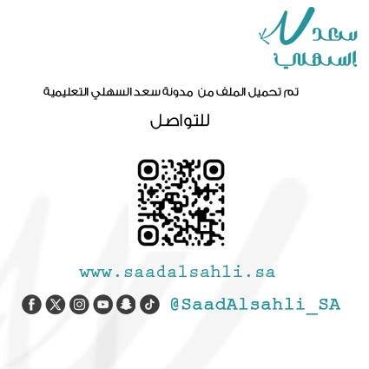
أحصل على كافة سجلات الاختبارات بسعر مميز
https://s3d.msaaq.net/products/exams

